

Linee di indirizzo per l’uso appropriato delle eparine a basso peso molecolare (EBPM) in soggetti allettati

Commissione Regionale del Farmaco (CoReFa)
Regione Lazio



Documento a cura di
Antonio De Carolis, Marzia Mensurati
Area Farmaci e Dispositivi Medici,
Direzione Regionale Salute e Integrazione Sociosanitaria, Regione Lazio, Roma

Marzia Mensurati | Direzione Regionale Salute e Integrazione Sociosanitaria
Salvatore Accordino | Regione Lazio
Daniela Botta | Regione Lazio
Fausta Mazzuca | Regione Lazio
Antonio De Carolis | Regione Lazio
Antonio Addis | D.E.P. Lazio
Valeria Belleudi | D.E.P. Lazio
Ursula Kirchmayer | D.E.P. Lazio
Fulvio Calabrò | I.F.O.
Mariagrazia Celeste | Policlinico Tor Vergata
Alberto Chiriatti | FIMMG
Claudio Pisanelli | Asl Roma 1
Roberto Ricci | Asl Roma 1
Elisabetta Cortis | Asl Roma 2
Gerardo Miceli | Asl Roma 2
Emma Giordani | Asl Rieti
Fulvio Ferrante | U.O.C. Farmacia Asl Frosinone
Gianpiero Forte | Asl Roma 5
Enrico Girardi | I.N.M.I.
Lorella Lombardozzi | A.O. San Camillo-Forlanini
Dario Manfellotto | Ospedale Isola Tiberina – Gemelli Isola
Marina Pace | S.M.I.
Marco Trifogli | SNAMI
Gianmarco Rea | SIMG
Teresa Rongai | FIMP
Stefania Dell’Orco | U.O.C. Farmacia Asl Roma 6

INDICAZIONI DI UTILIZZO DELLE EBPM NEL PAZIENTE ALLETTATO
PREMESSA
Attualmente, nella pratica clinica si osservano situazioni in cui viene fatto ricorso al trattamento con eparine a basso peso molecolare (EBPM) al di fuori delle indicazioni autorizzate dalla scheda tecnica del farmaco. In alcuni casi, pur in assenza di solide evidenze scientifiche che ne giustifichino l’impiego off label, tali terapie continuano a essere utilizzate.
Una delle condizioni ricorrenti riguarda i pazienti cronicamente allettati mantenuti in profilassi antitrombotica indefinita con EBPM. In particolare, ciò si osserva sia nel paziente medico non chirurgico, con pregresso evento acuto ma senza successive riacutizzazioni sia nel paziente privo di storia di eventi acuti, per i quali la profilassi prosegue esclusivamente in ragione dell’allettamento cronico. Questa modalità di gestione pone la necessità di una rivalutazione critica alla luce delle evidenze disponibili e delle raccomandazioni delle linee guida.
ANALISI DELLA LETTERATURA SCIENTIFICA
L’analisi della letteratura scientifica attualmente disponibile evidenzia come la sola ridotta mobilità, o l’allettamento non complicato, non rappresenti di per sé un fattore di rischio sufficiente a giustificare l’avvio della profilassi del tromboembolismo venoso (TEV) con eparina a basso peso molecolare (EBPM)(1)(2)(3).
Le linee guida ACCP/CHEST 2021 raccomandano la tromboprofilassi farmacologica (EBPM, eparina non frazionata a basso dosaggio o fondaparinux) esclusivamente nei pazienti ospedalizzati in fase acuta con aumentato rischio di TEV e di limitarne l’impiego alla durata dell’immobilizzazione o della degenza. Nei pazienti con basso rischio trombotico o elevato rischio emorragico la profilassi non è invece raccomandata. Analogamente, nei soggetti cronicamente immobilizzati al domicilio o in RSA, l’uso routinario della tromboprofilassi non trova indicazione nelle linee guida(1).
Tra gli strumenti di stratificazione del rischio, il Padua Prediction Score (PPS) consente di distinguere i pazienti a rischio elevato (PPS ≥ 4) da quelli a rischio basso (PPS < 4). Alla ridotta mobilità (definita come riposo a letto per almeno tre giorni, con possibilità di raggiungere il bagno) è attribuito punteggio di tre punti, ma non rappresenta da sola un criterio sufficiente per l’indicazione alla profilassi(2).
Come descritto da Anderson & Spencer (2003), la stasi venosa costituisce soltanto uno dei tre elementi della triade di Virchow e non è in grado di determinare TEV in assenza di ulteriori fattori concomitanti. L’immobilità viene infatti classificata come “weak risk factor”, non sufficiente, di per sé, a provocare un evento trombotico(3).
Evidenze più recenti confermano questa prospettiva. Lo studio pubblicato su Science (2023) ha documentato che i pazienti con immobilità cronica (ad esempio, soggetti mielolesi) non presentano un rischio di TEV superiore alla popolazione generale. Tale fenomeno viene attribuito a un meccanismo di “tromboprotezione da immobilità”, mediato dalla down-regulation della proteina HSP47, che comporta una minore attivazione piastrinica e riduzione della NETosi. In altri termini, l’immobilità protratta non equivale a uno stato di ipercoagulabilità (4).
SCHEMA RIASSUNTIVO DELLE RACCOMANDAZIONI CIRCA LA PRESCRIZIONE DELLE EBPM NELLA PREVENZIONE DELLA TEV A SECONDA DELLE CONDIZIONI CLINICHE CONSIDERATE
- Soggetto cronicamente allettato
Nei pazienti con immobilità cronica non è raccomandato l’uso routinario di EBPM per la prevenzione della TEV.
- Soggetto allettato dopo evento acuto
L’immobilizzazione acuta costituisce un fattore di rischio TEV. Si raccomanda che la stratificazione del rischio di TEV venga effettuata utilizzando il Padua Prediction Score che permette di classificare il rischio individuale di TEV in alto (PPS≥4) o basso (PPS<4). Relativamente alla valutazione del rischio emorragico può essere utilizzato l’IMPROVE Bleeding Risk Assessment Score (5) che permette di classificare i pazienti ad alto rischio emorragico (IMPROVE≥7) o basso (IMPROVE<7).
Al termine della fase acuta (dimissione o rivalutazione a domicilio) il medico curante deve sospendere l’EBPM se il rischio trombotico è rientrato (PPS < 4) o se è aumentato il rischio emorragico. Se persistono le condizioni di rischio, rivalutando sempre PPS e IMPROVE, la profilassi con EBPM può essere proseguita fino ad un totale di 14-30 giorni.
Oltre i 30 giorni dall’evento acuto le linee guida raccomandano la sospensione della terapia. Oltre tale finestra non ci sono benefici documentati.

Tabella 1. Padua Prediction Score
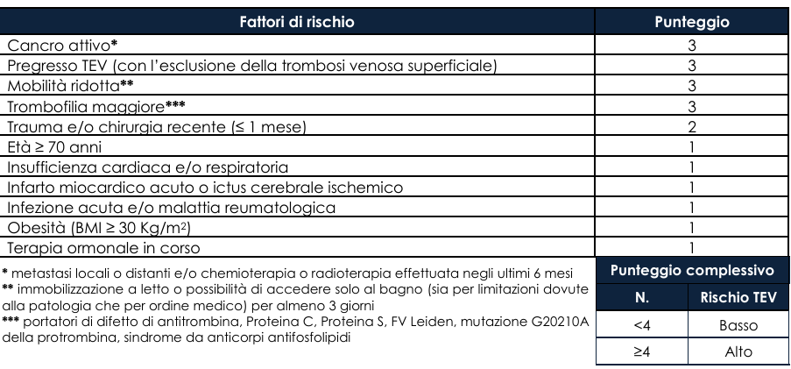

Tabella 2. Improve Bleeding Risk Assessment Score
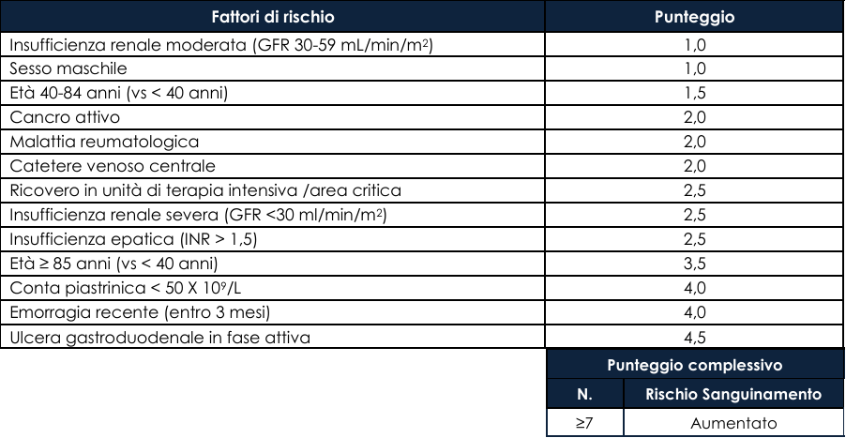

CONCLUSIONI
Nel contesto analizzato, la valutazione clinica non può essere standardizzata o centralizzata, poiché richiede un’analisi puntuale del singolo caso.
Alla luce di queste considerazioni, si individuano due principali direttrici operative di carattere generale, che devono orientare in modo costante l’azione clinico-assistenziale:
- Co.Re.Fa. raccomanda una rivalutazione delle strategie terapeutiche adottate nel paziente allettato, sottolineando come l’allettamento, di per sé, non rappresenti una condizione sufficiente a giustificare la somministrazione di EBPM
- Nel paziente allettato dopo evento acuto, Co.Re.Fa. raccomanda di procedere con una valutazione congiunta del rischio trombotico (PPS) e del rischio di sanguinamento (IMPROVE). La terapia con EBPM va proseguita fino alla risoluzione dell’evento acuto. Può essere estesa oltre tale fase se continuano a persistere i fattori di rischio, sempre rivalutando il rischio trombotico e il rischio emorragico. In ogni caso, la profilassi non deve essere protratta oltre i 30 giorni
BIBLIOGRAFIA
1. Stevens SM, Woller SC, Kreuziger LB, Bounameaux H, Doerschug K, Geersing GJ, et al. Antithrombotic Therapy for VTE Disease: Second Update of the CHEST Guideline and Expert Panel Report. Chest. 2021 Dec 1;160(6):e545–608. doi:10.1016/j.chest.2021.07.055 PubMed PMID: 34352278.
2. Barbar S, Noventa F, Rossetto V, Ferrari A, Brandolin B, Perlati M, et al. A risk assessment model for the identification of hospitalized medical patients at risk for venous thromboembolism: The Padua Prediction Score. Journal of Thrombosis and Haemostasis. 2010 Nov;8(11):2450–7. doi:10.1111/j.1538-7836.2010.04044.x PubMed PMID: 20738765.
3. Anderson FA, Spencer FA. Risk factors for venous thromboembolism. Circulation. 2003. doi:10.1161/01.CIR.0000078469.07362.E6 PubMed PMID: 12814980.
4. Thienel M, Müller-Reif JB, Zhang Z, Ehreiser V, Huth J, Shchurovska K, et al. Immobility-associated thromboprotection is conserved across mammalian species from bear to human [Internet]. Report. Available from: https://www.science.org
5. Decousus H, Tapson VF, Bergmann JF, Chong BH, Froehlich JB, Kakkar AK, et al. Factors at admission associated with bleeding risk in medical patients: Findings from the improve investigators. Chest. 2011 Jan 1;139(1):69–79. doi:10.1378/chest.09-3081

